Tutorial Guideline Steps & Procedure
for IRCTC Agent Registration

Kindly Contact Your Account Manager before filling up Agent Registration form., Invalid or incorrect forms will be rejected

फॉर्म भरते समय अपने अकाउंट मैनेजर से संपर्क ज़रूर करे की फॉर्म कैसे भरना है, त्रुटि पूर्ण फॉर्म स्वीकार नहीं किये जायेंगे

Required Documents / आवश्यक दस्तावेज
3 Passport Size Photo Copy / 3 पासपोर्ट साइज फोटो
3 Aadhar Card Photo Copy / 3 आधार कार्ड फोटो कॉपी
3 Pan Card Photo Copy / 1 पैनकार्ड फोटो कॉपी
1 IRCTC Registration Form (Form Attatched) / 1 रजिस्ट्रेशन फॉर्म (प्रारूप सलग्न)
1 Declaration Form (Form Attatched) / 1 डिक्लेरेशन फॉर्म (प्रारूप सलग्न)
1 Digital Signature Application (Attatched) / 1 डिजिटल सिगनेचर एप्लीकेशन (सलग्न)

Optional Documents / वैकल्पिक दस्तावेज
1 Shop Registration ID (Optional) / 1 दुकान पंजीयन प्रमाण पत्र (वैकल्पिक)

Mobile & Email ID for IRCTC Agent Registration/
मोबाइल नंबर एवं ईमेल आई.आर.सी.टी.सी. एजेंट रजिस्ट्रेशन के लिए

1 Mobile Number (Not Registered on IRCTC) / 1 मोबाइल नंबर (जो पहले से IRCTC में रजिस्टर्ड ना हो)
1 Email ID (Not Registered on IRCTC) / 1 ईमेल आई. डी. (जो पहले से IRCTC में रजिस्टर्ड ना हो)

Our Office Address to Courier the Documents / हमारा पता जहां आपको कोरियर करना है

SI Online Technomart Private Limited
435, Midtown,
Near Mhow Neemuch Flyover,
Ratlam (M.P.) Pincode: 457001

Please Note / कृप्या ध्यान दे
- Sign on all documents & Pages is Mandatory / सभी पन्नो एवं दस्तावेजो पे हस्ताक्षर ज़रूरी है

- You want to Provide Shop Registration ID Only if you want take ID on your Shop Name, else this is not required / आपको दुकान पंजीयन प्रमाण-पत्र तभी देना है जब आप दुकान के नाम से रजिस्ट्रेशन करवाना चाहते है अन्यथा ये आवश्यक नहीं है

- Mobile & Email ID should not be registered on IRCTC, Same Mobile Number / Email or Pancard Cannot be Registered again / आपका मोबाइल नंबर / ईमेल और पैनकार्ड पहले से IRCTC पे रजिस्टर्ड नहीं होना चाहिए, पहले से रजिस्टर्ड मोबाइल नंबर / ईमेल और पैनकार्ड IRCTC में दोबारा पंजीकृत नहीं किया जा सकता है

- If Mobile Number, Email ID or Pancard you want to be registered in AGENT LOGIN is already registered on www.irctc.co.in, than follow below steps to Update Mobile/Email & to Remove Pancard. / जो मोबाइल, ईमेल या पैनकार्ड आप एजेंट लोगिन में चाहते है यदि वो मोबाइल , ईमेल या पैनकार्ड पहले से रजिस्टर्ड हो तो उसके बदलने लिए ये प्रक्रिया अपनाये

- After Download, Kindly do the page setting as per your printer & computer, as registration form should be on 1 seprate single page & declaration form should be on 2 seprate pages only else document will be rejected, डाउनलोड करने के पश्च्यात ये सुनिश्चित कर ले की रजिस्ट्रेशन फॉर्म एक पृथक पेज पे है और डिक्लेरेशन फॉर्म दो पूर्ण प्रष्ट पे है दो अलग अलग पृष्ठ पे प्रिंट ना करे अन्यथा डॉक्यूमेंट रिजेक्ट हो जाएंगे

To Update Mobile & email id, if the Mobile Number/email You Want to Register in Agent Login , is already registered in www.irctc.co.in than you can change your mobile number here:Login To Your ID on www.irctc.co.in >> go to My Account >> My Profile >> Click on Update Profile & edit Mobile & Email ID.
मोबाइल और ईमेल अपडेट करने के लिए , www.irctc.co.in पे लॉगिन करे, My Account >> My Profile >>Update Profile पे क्लिक करे, यहाँ पे मोबाइल और ईमेल एडिट करे
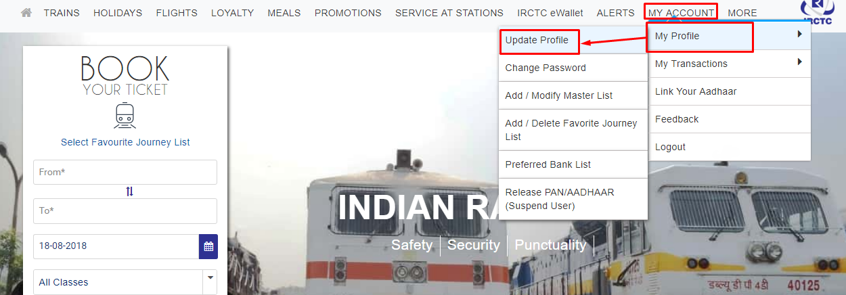

Change Your Email ID & Mobile Number Here / अपना ईमेल और मोबाइल यहाँ से अपडेट करे
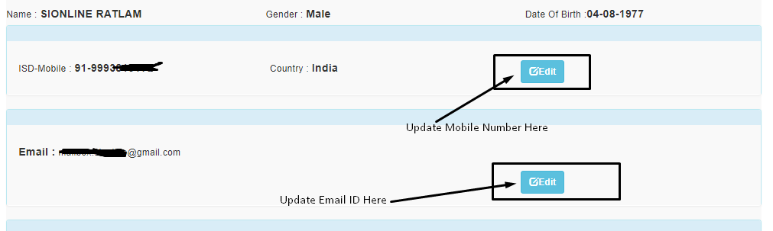

To Release Your allready Registered Aadharcard & Pancard, Kindly Follow Below Steps:
Login to www.irctc.co.in from id form which you want to remove Aadhar / Pancard
Click on My Account >> Go to My Profile >> Select Release Aadhar Card / Pancard (Suspend User)
पहले से पंजीकृत पैनकार्ड को हटाने या ससपेंड करने के लिए: www.irctc.co.in पे लॉगिन करे, My Account >> My Profile पे जाए, Release PAN/Aadhar चयन करे और T&C सेलेक्ट करके ससपेंड करे ! ध्यान दे कि इसके बाद ये आई डी बंद हो जायेगी

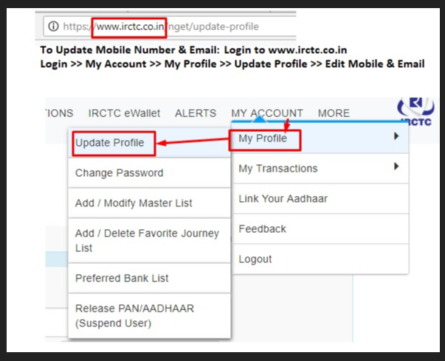
T&C सेलेक्ट करके ससपेंड करे ! ध्यान दे कि इसके बाद ये आई डी बंद हो 